Государственное бюджетное профессиональное образовательное учреждение города Москвы "Московский государственный колледж электромеханики и информационных технологий"

Практическая работа №4

Работу выполнил:

студент 3 курса 3ИП-11-19

Белов Е.Е.

Преподаватель:

Басыров С. А.

**ВВЕДЕНИЕ**

Цель работы: научится проектировать базу данных.

Задачи:

1) Определить таблицы БД;

2) Определить представления;

3) Определить основные запросы (выборки, вставки, удаления);

4) Определить пользователей, их роли и права;

5) Определить API функций с фактической сигнатурой типов данных.

Предмет исследования – Разработка баз данных.

Объект исследования – Проектирование базы данных.

**ОСНОВНАЯ ЧАСТЬ**

**1 Определение таблиц**

Таблицами в нашей базе данных будут данные, представленные на Изображениях 1 и 2.

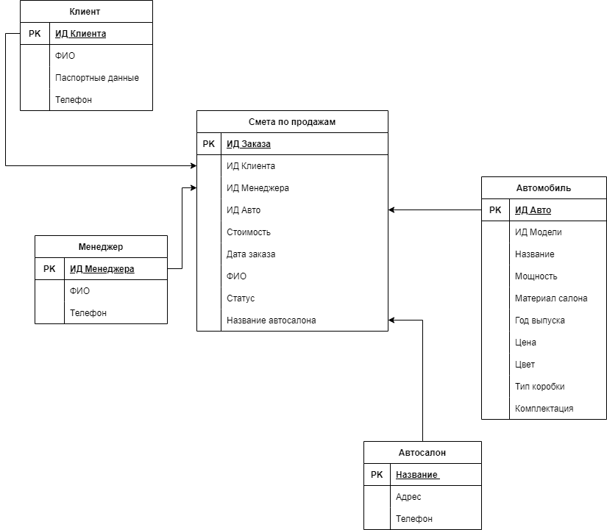

Изображение 1 – Физическая модель.

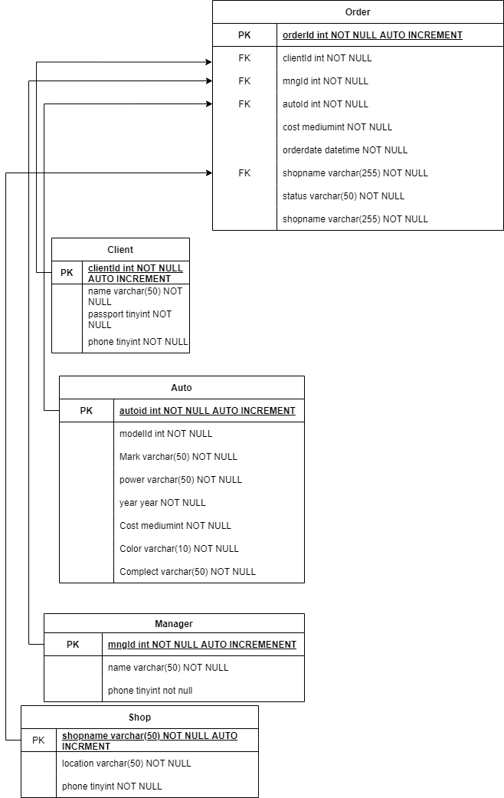

Изображение 2 – Логическая модель.

**2 Определение представлений**

В представлениях будет хранится информация, которая не требует наличия определенных аргументов, все представления можно просмотреть в Таблице 1.

Таблица 1 – Представления базы данных.

|  |  |  |  |
| --- | --- | --- | --- |
| **Представление** | **Таблицы** | **Содержание** | **Поля** |
| clientList | – Клиенты; | Список клиентов в системе. | clientId (int) |
| name (varchar(255)) |
| passport (tinyint) |
| phone (tinyint) |
| autoList | – Автомобиль; | Список автомобилей в системе; | autoId (int) |
| modelId(int) |
| mark(varchar(255)) |
| cost (mediumint) |
| year (year) |
| color (varchar(10)) |
| complect(varchar(50)) |
| mngList | – Менджеры; | Список менеджеров в системе; | mngId (int) |
| name (varchar(50)) |
| phone (tinyint) |
| trackList | – Автосалон  – Менджеры  – Клиенты  – Автомобиль  – Смета по продажам | Отчет по продажам в автосалоне | orderId (int) |
| shopname (varchar(255)) |
| mngId (int) |
| autoId (int) |
| cost (mediumint) |
| orderdate (datetime) |
| status (varchar(50)) |

**3 Определение основных запросов**

Основные запросы к базе данных описаны в Таблице 2.

|  |  |  |
| --- | --- | --- |
| **Таблица** | **Запрос** | **Пример** |
| **Клиенты** | Список Клиентов | SELECT * FROM `Client` |
| Добавить клиента | INSERT INTO `Client` (`name`, `passport`, `phone`) VALUES (‘Павлов Алексей Дмитриевич’, ’4512567890’, ’89775462854’) |
| Изменить данные клиента | UPDATE `Client` SET name = IsNull(@name, name), passport = IsNull(@passport, passport) WHERE clientId=1 |
| Удалить клиента | DELETE FROM `Client` WHERE clientId=1 |
| **Автомобили** | Список автомобилей | SELECT * FROM `Auto` |
| Добавить автомобиль | INSERT INTO `Auto` (`modelId`, `mark`, `cost`, `color`, `year`, `type`,) VALUES (‘001’, ’Toyota’, ’4000000’, ’Black’, ’1977’, ’Mechanic’) |
| Править тех.  данные автомобиля | UPDATE `Auto` SET name = IsNull(@mark, mark), year = IsNull(@year, year) WHERE autoId=1 |
| Удалить автомобиль | DELETE FROM `Auto` WHERE autoId=1 |

**4 Определение пользователей, их ролей и прав**

В системе будут представлены роли пользователей, при помощи них система будет понимать, кому какие функции будут доступны.

В нашем случае будут представлены роли с правами, указанными в Таблице 2.

Таблица 2 – Права ролей.

|  |  |  |  |  |  |
| --- | --- | --- | --- | --- | --- |
| **Роль** | **Таблица** | **Просмотр** | **Добавление** | **Изменение** | **Удаление** |
| **Клиент** | Автомобили | **+** | **-** | **-** | **-** |
| Клиенты | **+** | **-** | **-** | **-** |
| Менеджеры | **+** | **-** | **-** | **-** |
| Автосалон | **+** | **-** | **-** | **-** |
| Смета | **-** | **-** | **-** | **-** |
| **Менеджер** | Автомобили | **+** | **+** | **+** | **+** |
| Клиенты | **+** | **+** | **+** | **+** |
| Менеджеры | **+** | **+** | **+** | **+** |
| Автосалон | **+** | **+** | **+** | **+** |
|  | Смета | **+** | **+** | **+** | **+** |

**5 Определение API функций с сигнатурой типов данных**

Функции API базы данных представлены в Таблице 3.

Таблица 3 – Определения функций API.

|  |  |
| --- | --- |
| **Функция** | **Описание** |
| **findAuto(mark?** varchar(255)**, color?** varchar(255)**, ?** varchar(255)**, year?** year**, cost?** tinyint**)** | Выполняет поиск в таблице автомобиля в соответствии с указанными данными, если один из параметров не указан, то он не включается в поисковой запрос. |

**ЗАКЛЮЧЕНИЕ**

При выполнении работы был получен опыт проектирования баз данных и разработана база данных. Были проанализированы и созданы основные таблицы, представления, запросы и основные роли пользователей.

**СПИСОК ИСПОЛЬЗУЕМОЙ ЛИТЕРАТУРЫ**

1) Основные команды SQL. [Электронный ресурс]. — URL: <https://tproger.ru/translations/sql-recap/> (Дата обращения: 25.11.2021)

2) Оператор SQL PRIMARY KEY. [Электронный ресурс]. — URL: <http://2sql.ru/novosti/sql-primary-key/> (Дата обращения: 25.11.2021)

3) Представления. [Электронный ресурс]. — URL: <https://docs.microsoft.com/ru-ru/sql/relational-databases/views/views?view=sql-server-ver15> (Дата обращения: 25.11.2021)